풀이과정

원래 풀려했던 방법 : 직접 배열을 그려보니 특정 패턴이 나오길래 해당 패턴을 수식화해서 풀수 있을 줄 알았다.

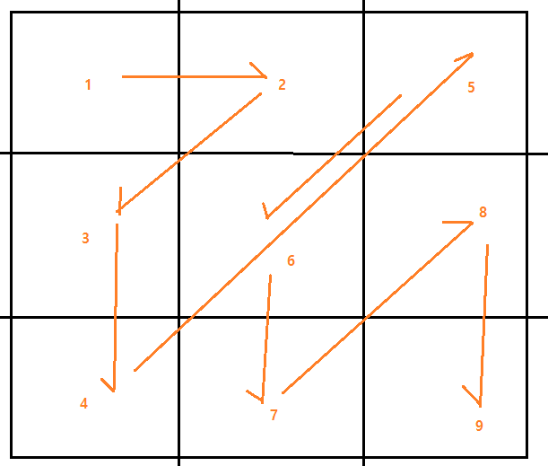

그래서 left=1, right=n\*n으로 두고 mid의 인덱스의 값(x\*y)를 통해서 이분탐색을 할 수 있을 거라 생각했는데, 패턴 수식화도 어려웠고 특히 좌표->x\*y->좌표로 변환하는 과정이 제대로 되지 않았다.

정답 :

배열 내에서 i열의 값들은 i의 배수만으로 이루어져 있다. I, 2\*I, 3\*I, 4\*I,…..,n(a\*i)

이때 i열에서 k보다 작은 값의 개수는 k/i가 된다. (k=5, i=2 => 2열의 5보다 작은 값은 2개)

하지만 i가 매우 작거나 k가 너무 커서 k/i가 n을 넘어선 경우가 있는데, 각 열 당 n개의 요소만 가지고 있으므로 이 때는 k/i=n으로 고정해야 한다.

Left=1, right=k로 두고 이분탐색을 진행한다.

(k번째 수는 당연하게도 k보다 크다. 1열일 때 k번째수는 k, 2열일 때는 2k 이므로 최소 k번째 수=k가 된다.)

